Presseinformation

Kostenloses Webinar:
Echtzeit-Winkelmessung beim Blechbiegen

Vision Components veranstaltet am 24.01. zwei Webinare zur Anwendung und Integration einer autarken Winkelmessung in der Metallverarbeitung. Dank integriertem Prozessor für die Datenverarbeitung gibt der Winkelsensor direkt den Biegewinkel in Grad aus.
Die kostenlosen Webinare richten sich insbesondere an Hersteller und Distributionspartner von Biegemaschinen und Umformtechnik. Jan-Erik Schmitt und Klaus Schneider, VC-Chef-Ingenieur für den Bereich Winkelmessung, zeigen die Vorteile der Profilsensoren VC nano 3D-Z, die keine externe Recheneinheit benötigen, direkt an Maschinensteuerungen angeschlossen werden können und eine Anpassung des Biegevorgangs in Echtzeit ermöglichen. Das System wird in einer Live-Demo vorgeführt. Im Anschluss steht Klaus Schneider für individuelle Fragen und Beratungen zur Verfügung.
Der für Blechbiegeanwendungen optimierte und fertig kalibrierte Laser-Sensor lässt sich einfach in Biegepressen integrieren. Er ist bereits standardmäßig in Steuerungen von CYBELEC, DELEM und STEP AUTOMATION hinterlegt und muss lediglich aktiviert werden. Der Sensor verfügt über einen großen Erfassungsbereich und kann mit einer festen Montageposition Matrizen von V6 bis V200 abdecken, mit einer typischen Genauigkeit von +/- 0,1°.
Termine: 24.01.2023, 11:30 Uhr & 17:30 Uhr
Sprache: Englisch
Mehr erfahren und kostenlos registrieren: https://www.vision-components.com/events/kostenloses-webinar-angle-measurement-on-press-brakes/

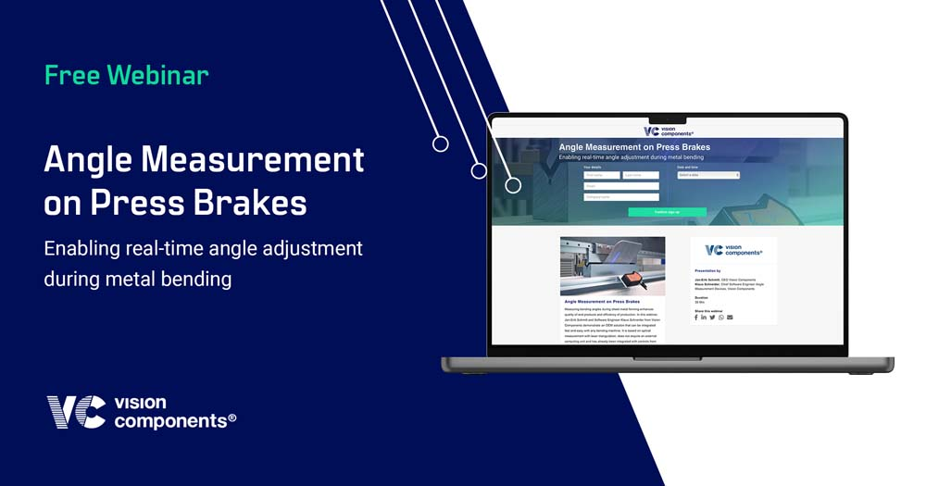
Bild: Die Teilnahme am Webinar „Angle Measurement on Press Brakes“ von Vision Components ist kostenlos

Bilder: | vc_webinar_angle_measurement | Zeichen: | 1448
Dateiname: | 202212013_pm_winkelmess-webinar_de | Datum: | 10.01.2023
Über Vision Components
Die Vision Components GmbH ist ein führender internationaler Hersteller von Embedded-Vision-Systemen. Die frei programmierbaren Kameras mit integrierten leistungsstarken Prozessoren führen eigenständig Bildverarbeitungsaufgaben aus, ohne dass sie dafür einen zusätzlichen Computer benötigen. Vision Components bietet OEMs vielseitige Linux-basierte Embedded-Systeme für die 2D- und 3D-Bildverarbeitung an, wahlweise als Platinenkamera oder mit Schutzgehäuse. Zudem steht ein wachsendes Sortiment an ultrakompakten MIPI-Kameraplatinen zum Anschluss an eine Vielzahl verschiedener CPU-Boards zur Verfügung. Darüber hinaus bietet Vision Components Software-Bibliotheken und entwickelt auf Wunsch Sonderlösungen, wobei das Expertenteam auf umfangreiche Kenntnisse und über 20 Jahre Erfahrung mit Imaging-Anwendungen bauen kann. Das Unternehmen mit Sitz in Ettlingen wurde 1996 von Michael Engel, dem Erfinder der ersten industrietauglichen intelligenten Kamera, gegründet. Es folgten weitere Weltpremieren, wie die ersten intelligenten Vision-Sensoren und der erste Embedded-3D-Laserprofilsensor. Vision Components unterhält heute Vertriebsbüros in den USA und Japan und arbeitet mit lokalen Partnern in über 25 Ländern zusammen, um weltweit Kundennähe und qualifizierte Fachberatung zu gewährleisten.
Kontakt:  Vision Components GmbH  Jan-Erik Schmitt  Ottostraße 2  76275 Ettlingen  Tel.: 07243 / 2167-0  E-Mail: schmitt@vision-components.com  Internet: www.vision-components.com |  | gii die Presse-Agentur GmbH  Immanuelkirchstraße 12  10405 Berlin  Tel.: 030 / 538 965-0  E-Mail: info@gii.de  Internet: www.gii.de

